BAB II

LANDASAN TEORI

Tinjauan Pustaka
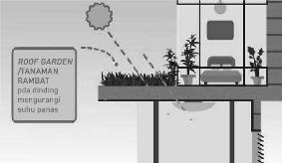
Jurnal pertama dari Erneza Dewi Krishnasari (2018) yang berjudul “Perancangan Motion Graphic Untuk Iklan Layanan Masyarakat Berjudul Go Green Dengan Rumah Ekologis”. Perancangan dari Fakultas Industri Kreatif dan Telematika Universitas Trilogi Jakarta ini menampilkan Ilustrasi-ilustrasi pada Motion Graphic mampu meringkas informasi yang sebelumnya harus dijelaskan dengan bahasan yang panjang. Selain itu, pemanfaatan ikon dan simbol yang umumnya digunakan dalam infografis bermanfaat untuk memperkuat pernyataan informasi, sehingga suatu informasi lebih cepat diterima oleh masyarakat umum. Memberikan solusi dalam perancangan ini untuk membuat Motion Graphic yang singkat dan efisien sehingga mudah dimengerti oleh masyarakat.

Gambar 2.1 Hasil Motion Graphic ILM Berjudul Go Green.

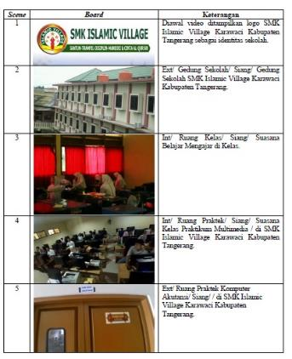
Jurnal ke dua dari Dwi Rahmadhiani (2017) yang berjudul “Perancangan Video Profile Pada SMK Islamic Village Karawaci Kabupaten Tangerang”. Perancangan dari STMIK Raharja Jurusan Teknik Informatika Tangerang ini dengan melalui perancangan video profile ini, dapat memberikan promosi dan informasi yang efektif serta efisien bagi sekolah untuk menarik kepeminatan calon siswa/i baru dengan adanya pembuatan storyboard ini dapat memudahkan dalam mengatur alur cerita. Dalam perancangan ini dapat memberikan solusi pembuatan storyboard/ rancangan sebelum pembuatan video Motion Graphic sehingga dapat mempermudah dalam pengambilan shot video.

Gambar 2.2 Storyboard Smk Islamic Village Tangerang.

Jurnal ke tiga dari Cynthia Puspitawati Somantri (2016) yang berjudul “Perancangan Motion Graphic Edukasi Kesehatan Manfaat Menyusui Dan Cara Menyapih Bertahap Untuk Ibu Usia 20-30 Tahun Di Kota Bandung”. Perancangan dari Program Studi Desain Komunikasi Visual, Fakultas Industri Kreatif, Universitas Telkom ini memberikan edukasi kepada ibu menyusui dengan memberikan tata cara yang baik dan benar, materi yang disampikan yaitu mengenai manfaat menyusui dan cara menyapih secara bertahap. Konsep yang ditawarkan dalam Motion Graphic ini adalah penjabaran informasi yang bukan hanya mengunakan bentuk visual tetapi ditambah dengan teks dan narasi lewat voice over. Konsep ini dimaksudkan agar semua kalangan ibu yang memiliki keterbatasan dalam pendengaran bisa mengambil informasi melalui visual yang ditayangkan dan bagi ibu yang memiliki keterbatasan dalam penglihatan bisa mengambil informasi melalui audio.
Kekurangan dalam perancangan ini adalah desain yang datar dan sederhana, oleh karena itu perancangan ini dapat dikembangkan menjadi perancangan yang menarik dalam hal penyajian animasi dan penyampaian informasi sebagai sarana untuk mengetahui daerah wisata, manfaat himbauan dalam berpergian wisata ke pantai, dan tata cara keselamatan di area wisata pantai untuk anak-anak.

Gambar 2.3 Motion Graphic Edukasi Kesehatan Manfaat Menyusui.
Jurnal ke empat dari Yasermi Syahrul (2018) yang berjudul “Perancangan Motion Graphic Masjid Agung Palembang Sebagai Media Promosi Pariwisata Kota Palembang”. Perancangan dari STMIK Politeknik Palcomtech Palembang ini sama-sama menggunakan media informasi berbasis Motion Graphic dengan penggabungan fotografi dan animasi dua dimensi sebagai cara penyampaiannya, sehingga dapat membantu pengembangan kreatifitas rancangan video Motion Graphic.

Gambar 2.4 Motion Graphic Masjid Agung Palembang.

Jurnal ke lima dari Ghaisani Dwi Miranti (2017) yang berjudul “Perancangan Animated Motion Graphic Sebagai Media Alternatif Pembelajaran Anak Tunagrahita”. Perancangan dari Program Studi Desain Komunikasi Visual, Fakultas Industri Kreatif, Universitas Telkom ini memberikan edukasi kepada anak tunagrahita (keterbelakangan mental) yang memiliki karakteristik berbeda, dan kemauannya sendiri dalam belajar sehingga dibutuhkan penanganan khusus serta cara yang tepat, untuk menangani dalam proses belajar mengajar. Media Motion Graphic dapat menjadi salah satu media untuk menyampaikan pesan dalam proses belajar mengajar untuk anak tunagrahita, karena media ini dapat menarik perhatian subjek, serta membantu agar mudah memahami dan mengingat materi yang diberikan. Untuk itu dibutuhkan video Motion Graphic yang mudah dimengerti/dipahami oleh target audience. Dalam hal ini terget audience adalah remaja usia 12-21 tahun, sehingga video yang dihasilkan harus disesuaikan dengan karakter remaja.

Gambar 2.5 Motion Graphic Sebagai Pembelajaran Anak Tunagrahita.

Kajian Teori

Perancangan
Perancangan adalah tahapan rancangan/ design yang memiliki tujuan untuk membuat suatu solusi baru, sehingga dapat menyelesaikan masalah-masalah yang dihadapi agar mudah terselesaikan dengan rancangan/ design yang sesuai, Dalam perancangan video motion graphic ini.
      - Perancangan Motion Graphic
Untuk membuat motion graphic, dibutuhkan software Adobe After Effect CC 2017, dikarenakan untuk mempermudah dalam hal pembuatan animasi geraknya.
      - Perancangan Video
Untuk membuat video wisata pantai Gemah, dibutuhkan beberapa sudut pengambilan yang baik, maka diperlukan rancangan alur cerita yang telah disesuaikan, dan melakukan penggabungan media menggunakan software untuk
editing menggunakan Adobe Premeiere Pro CS6.

Media Informasi
Media informasi merupakan alat atau sarana yang digunakan untuk memberikan suatu informasi. Ada berbagai macam media informasi yang berkembang saat ini, dari media konvensional sampai media tidak konvensional. Media informasi yang paling tua adalah dengan cara mulut ke mulut. informasi ini banyak dijumpai pada zaman dahulu karena belum banyak media informasi yang maju seperti saat ini. Dalam perancangan video motion graphic ini, video sebagai media untuk menampilkan keadaan secara langsung kondisi pantai Gemah, dan selanjutnya akan muncul keterangan motion graphic untuk menginformasikan pantai Gemah tersebut.

Video
Video adalah media yang mempunyai unsur visual dan audio, dimana media ini dapat dilihat gerakan visualnya dan dapat didengar suaranya sehingga tampilannya lebih menarik. Dalam video pun memiliki resolusi dalam kualitas, resolusi video sebagai berikut: WXXGA (1366x768) Resolusi ini yang terdapat pada layar kamera laptop, HD (1280x720) Resolusi ini biasa digunakan untuk upload di youtube karena resolusinya yang besar, Full HD (1920x1080) Kuliatas resolusi ini sangat tajam.

      - Prinsip Dasar Dalam Pengambilan Gambar
- Simple Shot
Kamera diam, tidak ada pergerakan badan kamera, hanya pergerakan kecil dari objek, contoh: videografer merekam pembawa acara.
b. Complex Shot
Kamera bergerak, tidak ada pergerakan badan kamera, dan ada pergerakan dari objek, sebagai contoh kamera panning mengikuti pergerakan penari dari satu sudut pengambilan gambar.
- Developing Shot
Kamera bergerak, pergerakan badan kamera, dan pergerakan dari objek, sebagai contoh pengambilan gambar dengan menggunakan crane, semua gerakan kamera dilakukan dan objek pun bergerak secara dinamis, kamera mengikuti.
      - Macam-Macam Bidang Pandang (Framing)
- Close Up (CU)
Dari ujung kepala hingga leher bagian bawah, boleh memotong sedikit kepala bagian atas. Close Up juga dapat digunakan untuk mendeskripsikan suatu shot yang mengisolasi satu bagian dari tubuh.
- Medium Close Up (MCU)
Memperlihatkan objek dari ujung kepala hinggga dada atas. Shot ini baik untuk seseorang yang sedang berbicara langsung di depan kamera.
- Medium Shot (MS)
Pengambilan gambar atas kepala hingga pinggang/perut bagian bawah, fungsinya untuk memperlihatkan sosok objek secara jelas.
- Long Shot (LS)
Pengambilan gambar yang memperlihatkan seluruh bagian tubuh dari batas kepala hingga kaki.
      - Sudut Pandang
- Low Angle
Posisi kamera berada di bawah eye level (mata penglihatan manusia). Posisi kamera low angel membuat objek terlihat menonjol dan akan terlihat kekuasaannya.
- Straight Angle
Posisi kamera berada sejajar dengan eye level (mata penglihatan manusia). Posisi kamera straight angel merupakan sudut pengambilan gambar yang normal (normal angle).
- High Angle
Posisi kamera diatas eye level (mata penglihatan manusia). Posisi kamera high angle membuat objek terlihat tidak menonjol dan tidak mempunyai kekuasaan.
- Frog Eye View (Mata Katak)
Pengambilan gambar yang dilakukan dengan cara memberikan ketinggian kamera sejajar dengan dasar/ alas kedudukan objek.
- Point Of View (Shoulder Shot)
Pengambilan sudut pandang gambar dari titik pandangan pemain tertentu. Point of view adalah angle objective, tetapi karena sudut pengambilan berada diantara objective dan subjective maka angle ini harus ditempatkan pada kategori yang terpisah dan diberikan pertimbangan khusus.

Video Editing
Video editing adalah proses penggabungan materi-materi video sehingga menjadi sebuah rangkaian video yang saling berhubungan. (Saputra, Soeteja, & Sulaeman, 2013). Selain itu, proses editing meliputi proses penggabungan video, pemotongan video (trimming), pemberian effect, dan pengisian transisi pada setiap scene. Proses editing juga meliputi pengisian suara (voice over), dan pengisian audio (backsound).

Layer Mask
Layer mask merupakan suatu tools yang digunakan untuk memotong atau menghilangkan bagian tertentu suatu objek.

Effect
Effect merupakan bagian dari pengolahan dan pengeditan pada video atau pun audio yang akan memberikan nuansa yang lebih menarik serta artistik. Dengan adanya Effect akan membuat video menjadi lebih menarik. Ada beberapa effect yang digunakan dalam pembuatan proyek ini adalah:

Rotation
Rotation merupakan efek transisi yang diberikan untuk memberikan efek berputar pada sebuah objek.

Zoom In
Zoom in adalah gerakan lensa yang digunakan untuk menimbulkan kesan objek terlibat mendekat.

Zoom Out
Zoom out adalah efek gerakan lensa kamera yang digunakan untuk menimbulkan kesan objek terlihat menjauh.

Fade In
Fade In adalah efek transisi yang diberikan pada objek agar menimbulkan kesan munculnya gambar secara perlahan dari transparan menjadi gambar yang terlihat secara jelas.

Fade Out
Fade Out adalah efek transisi yang diberikan pada objek agar menimbulkan kesan munculnya gambar secara perlahan dari terlihat jelas menjadi transparan.

Rendering
Rendering merupakan proses untuk mengubah file project Adobe After Effects menjadi sebuah video, proses rendering dilakukan secara frame by frame.

Motion Graphic
Motion adalah bahasa universal, setiap gerakan mempunyai dampak dan memilih metode untuk memindahkan elemen dalam sebuah layar akan meningkatkan maknanya. Penggunaan Motion Graphic membantu untuk menyederhanakan pesan dari isi yang dibawa oleh data utama. Memecah seluruh data ke dalam beberapa bagian benar-benar membantu untuk menyajikan informasi dalam bagian kecil tapi pada akhirnya itu adalah cara yang menarik dan sederhana untuk menunjukkan informasi. Krasner (2008:137)
Untuk membuat motion graphic yang efektif diperlukan beberapa pertimbangan seperti yaitu :

Spatial
Merupakan pertimbangan yang terdiri dari posisi, ukuran, arah, arah gerakan, perubahan ketika sebuah gerakan yang dipengaruhi oleh gerakan lain, hubungan pergerakan itu terhadap batas-batas frame. Faktor-faktor tersebut penting untuk dipertimbangkan ketika proses koreografi animasi temporal

Temporal
Merupakan sebuah pertimbangan yang berhubungan dengan durasi atau waktu/ time dan kecepatan/ velocity, serta memiliki peranan dalam sebuah pergerakan. Velocity adalah kecepatan di mana suatu unsur-unsur bergerak/ berubah dari ruang dan waktu ke waktu. Di dalam video atau pun Motion Graphic, waktu digambarkan secara frame per second.

3.1.4.3 Live Action
Merupakan suatu faktor yang mempengaruhi sebuah perubahan gerak, warna, posisi, dan sebagainya secara live (langsung), seperti: camera focus, camera angle, shot size, dan mobile framing.

3.1.4.4 Tipografi
Merupakan salah satu prinsip untuk membuat sebuah pesan dalam desain grafis yang berupa teks. Penggunaan tipografi dapat bermanfaat sesuai dengan kebutuhan, seperti: perbedaan tipe huruf, ukuran, kapital atau huruf kecil.
Menurut Supriyono (2010: 25-30), huruf dapat digolongkan menjadi tujuh gaya atau style, yaitu huruf klasik, huruf transisi, huruf modern roman, huruf san serif, huruf berkait balok, huruf tulis dan huruf hiasan dekoratif.

Serif
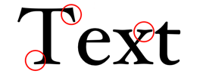
Huruf Serif memiliki ketebalan dan ketipisan pada setiap garis di huruf-hurufnya. Semua huruf yang ada di bawah kategori Serif memiliki ciri khas klasik, anggun, tegas, lemah gemulai dan feminim. Keluarga huruf Serif sudah ada sekitar abad 11 atau 12. Karena itu, huruf Serif merupakan salah satu kategori huruf yang paling tua. Jenis font yang ada di kategori huruf Serif antara lain Bodoni, Georgia, dan Times New Roman.

Gambar 2.6 Tipografi Jenis Font Serif

Sans Serif
Huruf ini berada di bawah keluarga Sans Serif, hampir mirip dengan huruf yang berada di bawah keluarga serif, hanya saja jenis huruf ini tidak memiliki sirip di ujung. Ketebalan hurufnya pun tidak tebal tipis, melainkan solid. Kesan yang ditampilkan dari jenis huruf ini adalah modern, kontemporer, dan efisien. Bisa dibilang huruf ini berada di kategori Sans Serif yang merupakan versi modern dari Roman. Jenis font yang berada di kategori Sans Serif ini adalah Arial, Century Gothic, Futura, Helvetica, Lucida Grande, Trebuchet MS, dan Verdana.
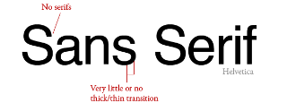

Gambar 2.7 Tipografi Jenis Font Sans Serif

Script
Huruf ini berada di bawah kategori yang memiliki rupa layaknya tulisan tangan. Seperti tulisan tangan sambung yang dibuat dengan kuas, pena, atau pensil tajam. Huruf berada di bawah kategori yang memiliki ciri khas miring ke kanan. Kesan yang ditampilkan oleh kategori huruf ini adalah pribadi dan akrab. Jenis font yang ada di kategori ini adalah Freestyle Script dan French Script.



Gambar 2.8 Tipografi Jenis Font Script

Warna
Warna merupakan unsur penting dalam obyek desain. Warna dapat menampilkan suatu citra/ identitas yang ingin disampaikan. Baik dalam menyampaikan pesan atau membedakan sifat secara jelas. Warna merupakan suatu elemen yang dapat menarik perhatian, meningkatkan mood, menggambarkan citra sebuah perusahaan, dan lainnya (Anggraini & Nathalia, 2014: 37).
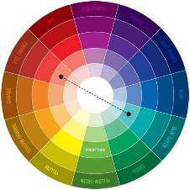

Gambar 2.9 Diagram Warna.

Karakteristik Remaja
Karakteristik rermaja dalam perkembangannya memiliki beberapa ciri sebagai berikut:

Pertumbuhan Fisik
Pertumbuhan meningkat cepat dan mencapai puncak kecepatan. Pada fase remaja awal (11-14 tahun) karakteristik seks sekunder mulai tampak, seperti penonjolan payudara pada remaja perempuan, pembesaran testis pada remaja laki-laki, pertumbuhan rambut ketiak. Karakteristik sekunder ini tercapai dengan baik pada tahap remaja pertengahan (usia 14-17 tahun) dan pada tahap remaja akhir (17-20 tahun) struktur dan pertumbuhan reproduktif hampir komplit dan remaja telah matang secara fisik.

Kemampuan Berpikir
Pada tahap awal kemampuan berpikir, remaja mencari-cari nilai dan energi baru serta membandingkan normalitas dengan teman sebaya yang jenis kelaminnya sama. Sedangkan pada remaja tahap akhir, telah mampu memandang masalah secara komprehensif dengan identitas intelektual sudah terbentuk.

Identitas
Pada tahap awal, ketertarikan terhadap teman sebaya ditunjukkan dengan penerimaan atau penolakan. Remaja mencoba berbagai peran, mengubah citra diri, kecintaan pada diri sendri meningkat, mempunyai banyak fantasi kehidupan, idealistis. Stabilitas harga diri dan definisi terhadap citra tubuh serta peran gender hampir menetap pada remaja di tahap akhir.

Hubungan Dengan Orang Tua
Keinginan yang kuat untuk tetap bergantung pada orang tua adalah ciri yang dimiliki oleh remaja pada tahap awal. Dalam tahap ini, tidak terjadi konflik utama terhadap kontrol orang tua. Remaja pada tahap pertengahan akan mengalami konflik utama terhadap kemandirian dan kontrol. Pada tahap ini terjadi dorongan besar untuk emansipasi dan pelepasan diri. Perpisahan emosional dan dan fisik dari orangtua dapat dilalui dengan sedikit konflik ketika remaja akhir.

Hubungan Dengan Sebaya
Remaja pada tahap awal dan pertengahan mencari afiliasi dengan teman sebaya untuk menghadapi ketidakstabilan yang diakibatkan oleh perubahan yang cepat; pertemanan lebih dekat dengan jenis kelamin yang sama, namun remaja mulai mengeksplorasi kemampuan untuk menarik lawan jenis, berjuang untuk mengambil tempat di dalam kelompok standar perilaku dibentuk oleh kelompok sebaya sehingga penerimaan oleh sebaya merupakan hal yang sangat penting. Sedangkan pada tahap akhir, kelompok sebaya mulai berkurang dalam hal kepentingan yang berbentuk pertemanan individu. Remaja juga mulai menguji hubungan antara pria dan wanita terhadap kemungkinan hubungan yang permanen.

Wisata
Wisata adalah melakukan perjalanan sendirian ataupun bersama-sama ke suatu daerah yang terkenal untuk sekedar bersantai dan menikmati liburan. ada beberapa jenis pariwisata yang sudah dikenal, antara lain:

Wisata Budaya
Wisata budaya, yaitu perjalanan yang dilakukan dengan cara mengadakan kunjungan ke tempat lain atau ke luar negeri untuk mempelajari keadaan rakyat, kebiasaan masyarakat dan adat istiadat, cara hidup, kebudayaan dan seni suatu wilayah.

Wisata Kesehatan
Wisata kesehatan, yaitu perjalanan seseorang wisatawan yang bertujuan untuk menukar keadaan dan lingkungan sehari-hari di mana seseorang itu tinggal demi kepentingan beristirahat secara jasmani dan rohani.

Wisata Olahraga
Wisata olahraga, yaitu wisatawan yang melakukan perjalanan bertujuan untuk berolahraga atau melakukan pertandingan olahraga bermakasud mengambil bagian aktif dalam pesta olahraga di suatu tempat/ Negara.

Wisata Komersial
Wisata komersial, yaitu suatu perjalanan untuk mengunjungi tempat pameran dan pekan raya yang bersifat komersial, seperti pameran industri, pameran dagang.

Wisata Industri
Wisata industri, yaitu perjalanan yang dilakukan oleh rombongan pelajar/ mahasiswa ke suatu tempat/ daerah perindustrian, yang bertujuan untuk mengadakan peninjauan/ penelitian.

Wisata Bahari
Wisata Bahari, merupakan suatu wisata yang dikaitkan dengan air yaitu, danau, pantai atau laut.

Wisata Cagar Alam
Wisata Cagar Alam, yaitu wisata yang diselenggarakan oleh agen wisata/ biro perjalanan dengan mengatur wisata ke tempat/ daerah cagar alam, taman nasional, hutan lindung dan daerah pegunungan yang kelestariannya dilindungi oleh undang-undang pemerintah.

Pantai Gemah
Pantai Gemah berada di Kecamatan Besuki Kabupaten Tulungagung. Pantai ini tergolong pantai baru dan ramai setelah Jalur Lintas Selatan (JLS) dibuka. Pantai Gemah merupakan alternatif wisata bahari selain pantai Popoh. Ada beberapa fasilitas yang disediakan di pantai tersebut, seperti penyewaan atv, mini trail, perahu wisata, banana boat, flying fox, rumah balon, paralayang, warung penjual makanan dan minuman untuk para pengunjung. Selain itu juga tersedia kamar mandi/ toilet. Di pinggir pantai juga terdapat sebuah toko yang menjual oleh-oleh khas Pantai Gemah, seperti kaos, celana dan baju setelan anak-anak yang bertuliskan Pantai Gemah.
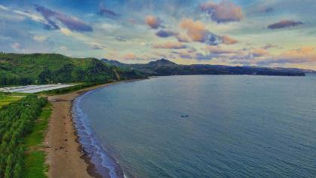

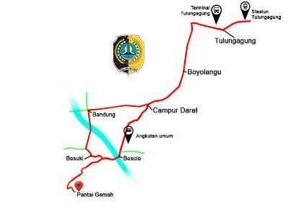

Gambar 2.10 Foto Pantai Gemah Dan Lokasi Dari Kabupaten Tulungagung
Untuk mencapai pantai Gemah Kabupaten Tulungagung dapat ditempuh dengan beberapa akses jalur transportasi, mulai dengan menggunakan kereta api, maupun menggunakan bis. Jarak tempuh Kota Tulungagung sampai dengan Pantai Gemah sejauh 30km atau 45menit dari kota Tulungagung menggunakan sepeda motor, untuk wisatawan yang ingin pergi ke Pantai Gemah.

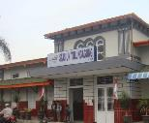
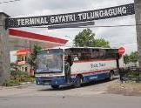
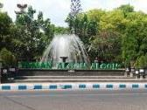
Gambar 2.11 Foto Sarana Umum di Kabupaten Tulungagung
Salah satu media promosi untuk pengenalan wisata Pantai Gemah Kabupaten Tulungagung adalah :
      - Youtube
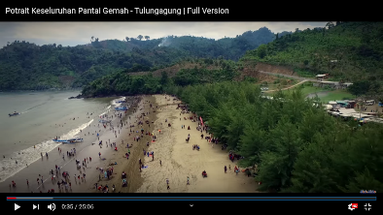
Menggunakan youtube sebagai media promosi untuk memperkenalkan pantai gemah.

Gambar 2.12 Video Promosi Pantai Gemah Tulungagung

Kabupaten Tulungagung
Pemerintah Kabupaten Tulungagung berkedudukan di Jalan Ahmad Yani Timur Nomor 37, Kelurahan Tamanan, Kecamatan Tulungagung, Kabupaten Tulungagung. Luas wilayah Kabupaten Tulungagung 1.055,65 km² terbagi menjadi 19 kecamatan 14 kelurahan dan 257 desa. Jarak antara Ibukota Kabupaten Tulungagung (Kecamatan Tulungagung) dengan Ibukota Provinsi Jawa Timur (Kota Surabaya) kurang lebih 154 km ke arah Barat Daya. (Bappeda:2013)
Secara garis besar wilayah Kabupaten Tulungagung dapat dikelompokkan ke dalam tiga bagian yaitu :
      - Bagian Utara (Barat Daya)
Bagian Utara (Barat Daya) merupakan daerah pegunungan yang relatif subur,
yang merupakan bagian tenggara dari pegunungan Wilis, mencakup areal seluas ± 25%.
      - Bagian Selatan
Bagian Selatan merupakan daerah pegunungan yang relatif tandus, namun kaya akan potensi hutan dan bahan tambang, yang merupakan bagian dari pegunungan kapur selatan Jawa Timur, mencakup areal seluas ± 40%,
      - Bagian Tengah
Bagian Tengah merupakan dataran rendah yang subur, yang dilalui oleh Sungai Brantas dan Kali Ngrowo (Parit Agung) beserta cabang-cabangnya, meliputi areal seluas ± 35%.
Wilayah Tulungagung diuntungkan dengan letak geografis yang berada di tepi selatan berbatasan langsung dengan Samudera Hindia, sehingga memiliki banyak obyek wisata pantai yang indah untuk dikunjungi diantaranya wisata Pantai Popoh, Pantai Sidem, Pantai Brumbun, Pantai Sine, Pantai Molang, Pantai Klatak, Pantai Gerangan, dan lain-lain.
Untuk mencapai tempat wisata tersebut pemerintah kabupaten Tulungagung juga memberikan akses kemudahan kepada wisatawan yaitu dengan membangun Jalur Lintas Selatan (JLS), dengan memberikan fasilitas umum memberikan petunjuk arah dan jarak yang ditempuh ke lokasi wisata, kemudian dari pusat kota menuju tempat wisata dapat menggunakan angkutan umum kota Tulungagung yang nantinya turun di desa Gambiran Kecamatan Besole dan kemudian dapat menggunakan ojek motor untuk menuju ke Pantai Gemah.
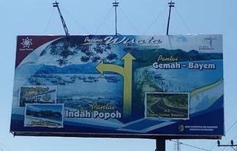

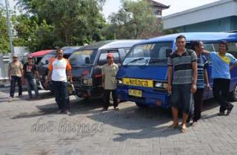

Gambar 2.13 Foto Fasilitas Umum di Kabupaten Tulungagung.

